Att publicera i Eventor och ta in anmälningar

I denna text förutsätter vi att arrangerande klubbar kan hantera funktionerna i Eventor vad gäller att lägga upp arrangemang samt klubbaktiviteter.

Anmälningar hanteras bäst på följande sätt:

**Tävlingarna i form av stafetter** läggs upp som arrangemang och hanteras därmed som tävlingar och hamnar således i Tävlingskalendern. Som nämnts ovan är utgångspunkten att det finns kompetens att skapa ett arrangemang i form av stafettävling.

I tävlinginformationen för varje stafett bör dock finnas länk till Lägeranmälan (se nedan).

## Lägeranmälan

**Lägeranmälan** inklusive beställning av camlingrutor, mat- och träningspaket tas lämpligast in via klubbaktivteter i Eventor då det fungerar som ett formulär. Exempel på lägeranmälan i form av skärmdumpar hämtas från 2023:

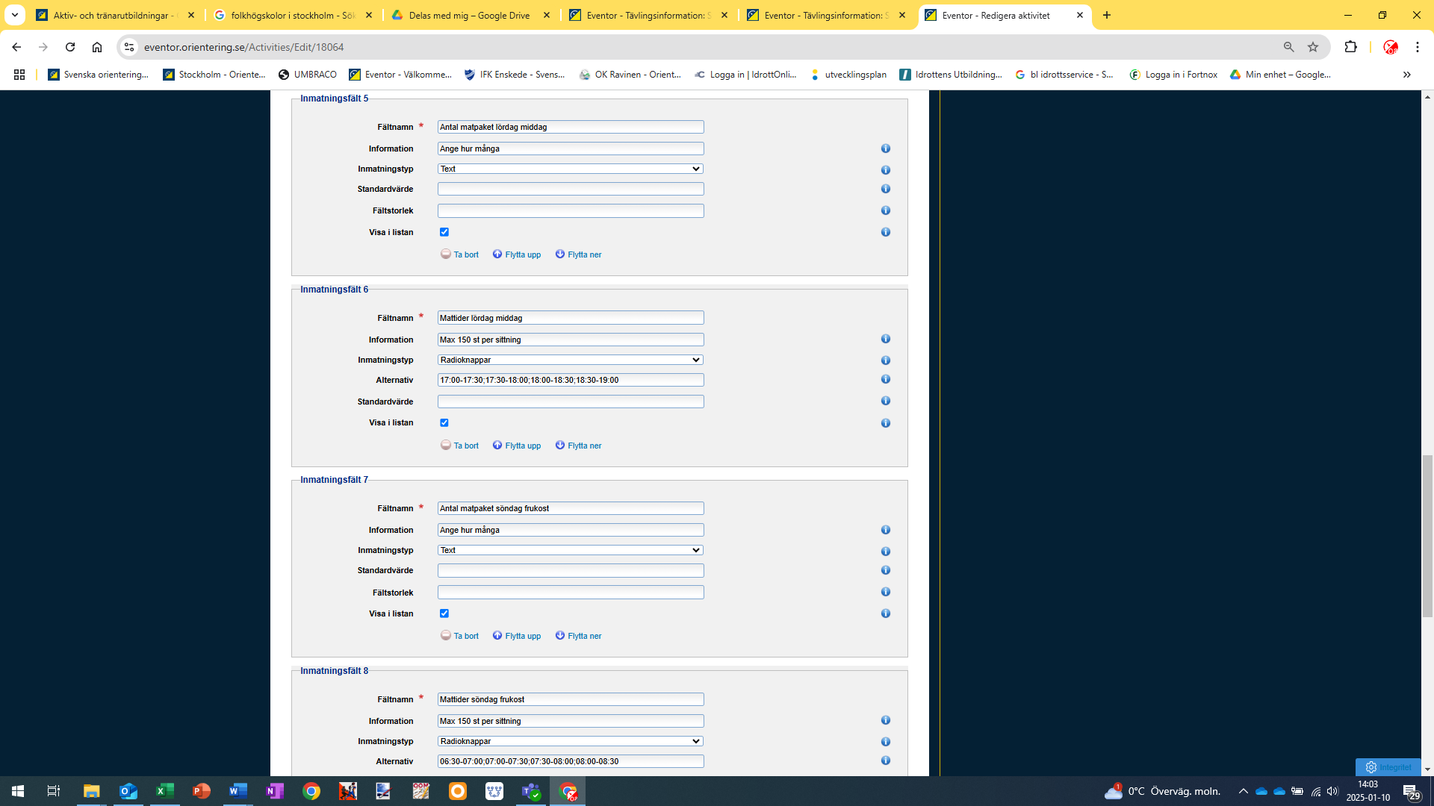

Det som saknas i det här formuläret och som man lämpligtvis bör ta med i samma veva är hur många träningskartor i respektive färgnivå som önskas. Fältnamnet bör vara ”träningskartor violett”, informationen exempelvis ”ange antalet träningskartor för violett nivå” och inmatningstypen ”text”. Då kan man skriva en siffra på antalet violetta kartor. Gör sedan ett nytt inmatningsfält för orange, gul, vit och grön på samma sätt.

I klubbaktiviteten skapas då en resultattabell som ser ut så här och som arrangören kan exportera till en lätthanterlig excel-fil:

## Export av lägeranmälan

Efter anmälningstidens slut exporteras lägeranmälningarna till exceldokument genom den inbyggda exportfunktionen:

Som arrangör får man då ett dokument som kan hanteras som man önskar. Här är resultatet av exporten från 2023 års formulär (som alltså inte innehåller antalet träningskartor, vilket kan läggas till för att få denna information samlad). [**Se** **Excel-export av lägeranmälan 2023.xlsx här.**](https://www.orientering.se/media/zvqnxqxm/export-av-l%C3%A4geranm%C3%A4lan-2023.xlsx)